Прайс лист
Провода СТАРТОВЫЕ
Тел./8552/ 44-85-51
Avtodom2005@yandex.ru
www.avtodom116.ru
Фото | Название | Цена
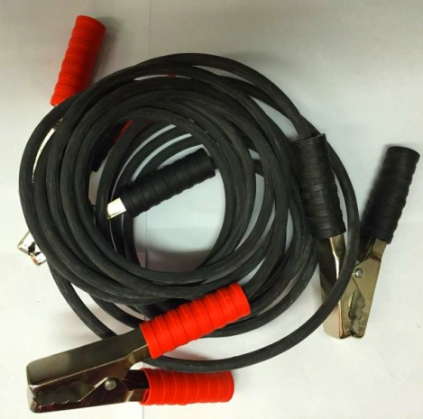 | Провод стартовый 2м/10 | 360,00
 | Провод стартовый 2м/16 | 460,00
 | Провод стартовый 2м/25 | 630,00
 | Провод стартовый 3м/10 | 460,00
 | Провод стартовый 3м/16 | 620,00
 | Провод стартовый 3м/25 | 890,00
 | Провод стартовый 4м/10 | 580,00
 | Провод стартовый 4м/16 | 770,00
 | Провод стартовый 4м/25 | 1100,00
 | Провод стартовый 6м/10 | 780,00
 | Провод стартовый 6м/16 | 1100,00
 | Провод стартовый 6м/25 | 1580,00
Любой размер изготовим!

Провода стартовые изготовлены из провода гибкого силового кабеля с медными токопроводящими проводниками, изоляция и оболочка кабеля изготовлены из резины. Данный кабель устойчив к воздействию солнечных лучей. Повышенная гибкость кабеля достигается за счет многопроволочных медных жил 5 класса гибкости, а также за счет использования резиновой оболочки и изоляции. Кабели с резиновой изоляцией гибкие общего назначения изготавливаются согласно ГОСТ-13497-77. Предназначены кабели для работы в различных атмосферных условиях при длительно допустимой температуре жил не более 65 градусов по Цельсию.
Основные достоинства.
Основными важными достоинствами кабеля этой марки являются:
- возможность использования при повышенной влажности окружающей среды, вплоть до 100%, в том числе на открытом воздухе;
- повышенная гибкость дает возможность использовать эту марку кабелей, например, на речных судах;
- возможность применять в устройствах и механизмах подверженных большим и длительным вибрациям. Повышенная стойкость конструкции кабеля, позволяет разматывать и сматывать его много раз;
- возможность применения также в различных помещениях и зданиях в зоне с умеренным климатом;
- в местах и конструкциях, где необходима большая гибкость и где кабели других марок не эффективны.
Все эти качества позволяют использовать данную марку кабеля для подключения переносных и передвижных электрических приборов и инструментов, а также различных сварочных аппаратов. Максимальное рабочее напряжение этих устройств не должно превышать 660 Вольт с частотой сети переменного тока до 400 Герц и током до 630 Ампер. При постоянном токе рабочее напряжение составляет 1000 Вольт. В неподвижных устройствах лучше использовать другие марки проводов и кабелей.

